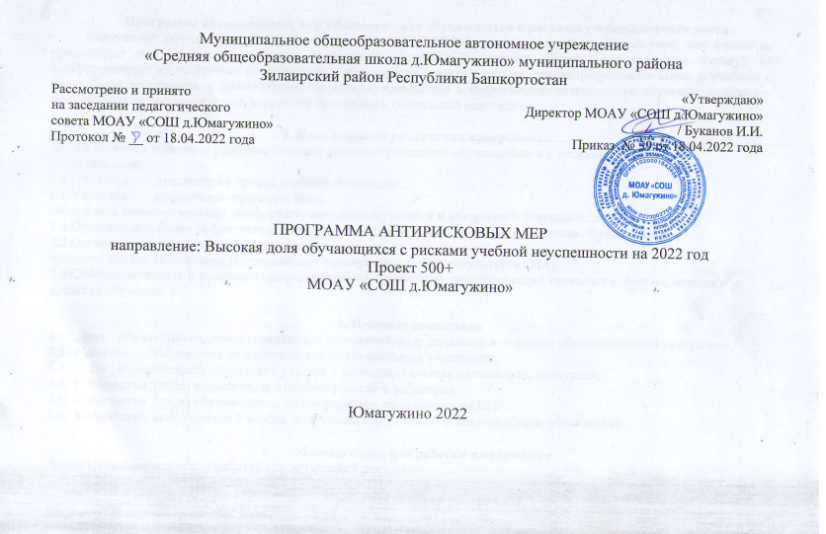

Паспорт программы

Наименование программы | Целевая программа антирисковых мер высокая доля обучающихся с рисками учебной неуспешности «МОАУ СОШ д.Юмагужино» (в соответствии с «рисковым профилем»)  (далее - Программа)
Цели и задачи программы | Цель: снижение доли обучающихся с рисками учебной  неуспешности за счет создания условий для эффективного обучения и повышения мотивации школьников к учебной деятельности.  Задачи:  1) провести диагностику уровня учебной мотивации;  2) провести анализ выполнения Всероссийских  проверочных работ, результатов ГИА;  3) диагностика обучающихся  с трудностями в обучении с целью выявления  причин затруднений, организация адресной  корректировки проблем в обучении,  совершенствование диагностической и  коррекционной работы;  4) создать условия для профессионального развития  педагогических работников, обеспечивающее  повышение эффективности работы с  обучающимися, испытывающими риски школьной  неуспешности.
Целевые индикаторы и показатели программы | - количество (30%) обучающихся, демонстрирующих  положительную динамику в освоении образовательной  программы;  - количество (70%) обучающихся, подтвердивших свои  оценки на ВПР.  - количество (100%) выпускников, успешно сдавших ГИА и получивших аттестат;  - количество (10%) обучающихся, имеющих низкую  учебную, познавательную мотивацию;  - количество (25%) обучающихся с повышенным уровнем  учебной мотивации;  - наличие разработанных локальных нормативно-правовых актов по обеспечению реализации ВСОКО
Методы сбора и обработки информации | - посещение уроков с целью выявления объективности  оценивания обучающихся;  - проведение мониторинга качества образования;  - наблюдение;  - разработка нормативно-правовых документов (приказы, локальные акты);  - анкетирование, опрос
Сроки реализации программы | Первый этап (март- апрель 2022 года) - подготовительный  Цель: разработка и утверждение программы антирисковых  мер.  Второй этап (май – ноябрь 2022 года) – экспериментально-внедренческий.  Цель: реализация плана мероприятий по достижению  целей и задач.  Третий этап (сентябрь 2022 года) - этап промежуточного  контроля и коррекции.  Цель: отслеживание и корректировка результатов  реализации программы.  Четвертый этап (декабрь 2022 г.) - этап итогового  контроля.  Цель: подведение итогов реализации Программы
Меры/мероприятия по достижению цели и задач | Реализация плана ВСОКО: посещение уроков  администрацией школы с целью оказания методической помощи;  Практический семинар с педагогическими работниками на тему «Использование методических рекомендаций по  преподаванию учебных предметов (русского языка, литературы, математики, информатики, истории, обществознания, иностранных языков, биологии, географии, физики, химии) в образовательных организациях с высокой долей обучающихся с рисками»  Проведение диагностики уровня учебной мотивации среди обучающихся  Аналитическая справка выполнения обучающимися ВПР;  анализ результатов ГИА;  Обсуждение итогов выполнения ВПР, анализ результатов ГИА на заседаниях ШМО;  Разработка приказов, локальных актов;  Круглый стол по обмену педагогическим опытом «Как создать на уроке «ситуацию успеха»?»;  Проведение открытых уроков по обмену педагогическим опытом работы с обучающимися с рисками учебной неуспешности;  Психологическая поддержка обучающихся с трудностями в обучении (анкетирование, беседа, просмотр фильмов);  Реализация мероприятий школьной программы по выявлению, поддержке и развитию одарённых  обучающихся ;  Участие в интеллектуальных конкурсах, олимпиадах, проектах, мероприятиях
Ожидаемые конечные результаты реализации программы | 1) увеличение количества (70%) обучающихся,  подтвердивших свои оценки на ВПР и справившихся с работой;  2) увеличение количества (100%) выпускников, успешно сдавших ГИА и получивших аттестат;  3) наличие разработанных локальных нормативно-правовых актов по обеспечению реализации ВСОКО;  4) уменьшение доли (10%) обучающихся, имеющих низкую учебную, познавательную мотивацию;  5) увеличение доли (25%) обучающихся с повышенным уровнем учебной мотивации;  6) увеличение доли (30%) обучающихся, демонстрирующих положительную динамику в освоении образовательной программы;  7) увеличение доли (100%) педагогов, имеющих индивидуальные программы по восполнению профессиональных дефицитов.
Исполнители | Директор «МОАУ СОШ д.Юмагужино», заведующий хозяйством  Руководители школьных методических объединений, методический совет школы

Дорожная карта реализации Программы антирисковых мер высокая доля обучающихся с рисками учебной неуспешности
«МОАУ СОШ д.Юмагужино»
Задача | Мероприятие | Сроки реализации | Ответственные | Участники
Провести диагностику уровня учебной мотивации | Проведение диагностики уровня учебной мотивации среди обучающихся, выявление ведущих учебных мотивов, а также группы обучающихся, имеющих проблемы с формированием познавательной мотивации | Сентябрь 2022 г | Классные руководители | Обучающиеся, родители (законные представители)
Провести анализ выполнения Всероссийских проверочных работ, результатов ГИА | Аналитическая справка выполнения обучающимися ВПР;  Аналитическая справка о результатах ГИА; | Июль 2022 г | Администрация «МОАУ СОШ д.Юмагужино» | Педагогические работники, руководители ШМО
 | Обсуждение итогов выполнения ВПР, анализ результатов ГИА на заседаниях ШМО | Август 2022 г | Администрация «МОАУ СОШ д.Юмагужино»,  Руководители ШМО | Педагогические работники
Разработать нормативно-правовые документы (приказы, локальные акты) | Разработка приказов, локальных актов | До 30 сентября 2022 г | Администрация «МОАУ СОШ д.Юмагужино» | Педагогический совет
Сформировать адресные образовательные программы по работе с обучающимися с трудностями в обучении: диагностика обучающихся с трудностями в обучении, с целью выявления причин затруднений, организация адресной корректировки проблем в обучении, совершенствование диагностической и коррекционной работы. | Создание индивидуальных траекторий обучения, составление индивидуальной карты развития обучающегося, разработка проектов и маршрутов освоения программы (создание образовательной среды, обеспечивающей развитие познавательного интереса каждого обучающегося, становление и развитие предметных, метапредметных и личностных результатов, проявляющихся в умении ставить и достигать образовательные цели, проектировать и реализовывать индивидуальные образовательные маршруты освоения предметов) | До 31 декабря 2022 г | Администрация «МОАУ СОШ д.Юмагужино» | Педагогические работники
 | Психологическая поддержка обучающихся с трудностями в обучении (анкетирование, беседа, просмотр фильмов) | До 31 декабря 2022 г | Администрация «МОАУ СОШ д.Юмагужино» | Педагогические работники
Создать условия для профессионального развития педагогических работников, обеспечивающего повышение качества работы с обучающимися, испытывающими риски школьной неуспешности | Практический семинар педагогическими работниками на тему «Использование методических рекомендаций по преподаванию учебных предметов (русского языка, литературы, математики, информатики, истории, обществознания, иностранных языков, биологии, географии, физики, химии) в образовательных организациях с высокой долей обучающихся с рисками» | Ноябрь 2022 г | Администрация «МОАУ СОШ д.Юмагужино» | Педагогические работники
 | Круглый стол по обмену педагогическим опытом «Как создать на уроке «ситуацию успеха»?» | Октябрь 2022 г | Администрация «МОАУ СОШ д.Юмагужино» | Педагогические работники
 | Проведение открытых уроков по обмену педагогическим опытом работы | До 25 мая 2023 г | Администрация «МОАУ СОШ д.Юмагужино»  Педагогические работники | Педагогические работники, обучающиеся, родители

